**گزارش دستورکار دهم آزمایشگاه معماری کامپیوتر**

نگار موقتیان، 9831062

**ماژول ALUx8**

|  |  |
| --- | --- |
| Result | Sel |
| C:O = A + B | 0 = (000)2 |
| O = SHR A | 1 = (001)2 |
| O = SHL A | 2 = (010)2 |
| O = “00000000” | 3 = (011)2 |
| O = A and B | 4 = (100)2 |
| O = A or B | 5 = (101)2 |
| O = A + ‘1’ | 6 = (110)2 |
| O = A | Otherwise |

در این آزمایش می­خواهیم یک ALU با ورودی­ها و خروجی 8 بیتی طراحی کنیم. این ALU یک ورودی Select برای انتخاب عملی که باید انجام شود دارد. این اعمال طبق جدول زیر انجام می­شوند و به طور پیشفرض در نظر گرفته شده در صورتی که ورودی Sel معتبر (عددی بین 0 تا 6) نباشد عدد اول در خروجی نمایان شود. به علاوه در عملگرهایی که تنها نیاز به یک عملوند دارند، اعمال مربوطه بر روی ورودی اول (A) انجام می­شود.

پرچم C زمانی که عمل مربوطه جمع بوده (سطر اول) و جمع انجام شده رقم نقلی داشته باشد برابر با یک در نظر گرفته می­شود. همچنین زمانی که نتیجۀ خروجی برابر با صفر باشد، پرچم Z برابر با یک می­شود.

با توجه به این توضیحات ALU مورد نظر را به صورت Behavioral و با استفاده از دستور case بر روی ورودی Sel پیاده سازی می­کنیم. همچنین با استفاده از تعریف یک متغیر width به صورت generic و استفاده از متغیر width به جای عدد 8 در کلیۀ خطوط برنامه به انعطاف پذیری بیش­تر برنامه و سهولت در تغییر این پیش فرض که ورودی­ها 8 بیتی هستند کمک می­کنیم. با این روش در صورتی که می­خواستیم به این ALU ورودی­های 16 بیتی بدهیم کافیست در ابتدای برنامه مقدار اولیۀ width را به 16 تغییر دهیم. سپس در  
test bench مربوطه، با دادن مقادیر مختلف به ورودی­های A، B و همچنین Sel رفتار خروجی را بررسی می­کنیم.

در test bench نوشته شده مقدار A برابر با “01101001” و مقدار B برابر با “11011011” در نظر گرفته شده است. مقدار Sel نیز تمامی مقادیر ممکن را به خود می­گیرد تا کلیۀ اعمال ALU را بررسی کنیم. با توجه به این مقادیر انتظار داریم خروجی به صورت زیر باشد:

|  |  |  |  |  |  |
| --- | --- | --- | --- | --- | --- |
| Z Flag | C Flag | Result | Sel | B | A |
| 0 | 1 | C:O = 101000100 | 0 = (000)2 | 11011011 | 01101001 |
| 0 | 0 | O = 00110100 | 1 = (001)2 |
| 0 | 0 | O = 11010010 | 2 = (010)2 |
| 1 | 0 | O = 00000000 | 3 = (011)2 |
| 0 | 0 | O = 01001001 | 4 = (100)2 |
| 0 | 0 | O = 11111011 | 5 = (101)2 |
| 0 | 0 | O = 01101010 | 6 = (110)2 |
| 0 | 0 | O = 01101001 | Otherwise |

و شکل سیگنال­های ورودی و خروجی شبیه سازی مدار با توجه به این مقادیر مطابق شکل زیر است.

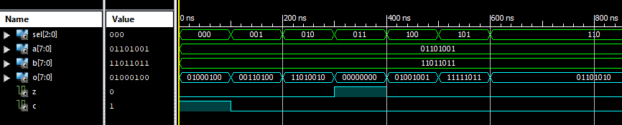

که با جدول بالا مطابقت کامل دارد.